TUYỂN TẬP BÀI THƠ, BÀI HÁT, CÂU CHUYỆN VỀ CHỦ ĐỀ GIA ĐÌNH
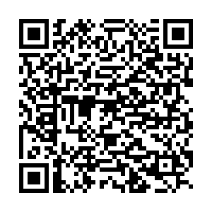 | Phụ huynh quét mã QR Code để truy cập các bài thơ, bài hát, câu chuyện về CĐ gia đình


